IT行业薪酬变化的数据分析
王兆赫¹
1 大连理工大学软件学院 辽宁省 大连市 116100 wangZHchi@163.com

摘 要
在信息全球化的大背景下，IT(Information Technology)即信息技术，作为近20年最热门的领域之一，深深地影响着人们生活的各个方面。随着社会的急速发展，IT行业对于人员的需求也愈发强烈，由此也从一个方面导致IT行业的工资普遍偏高。越来越多的人们转行至IT行业也是看重其不错的薪资水平。由此出发，以研究IT行业薪酬变化为主题，以时间为线索，分别从国内和国外（以美国为代表）角度来分析IT行业薪酬的变化情况。通过IT同其他行业及IT行业内部岗位的比较来突出薪酬的变化。采用对比分析，逐级细化分析方法。最后，从分析结果中得出结论。
关键词：IT行业；薪酬；变化。
1 引言
现在存在着这样一种声音：如此兴盛的IT行业，马上迎来转折点，发展前景每况愈下。事实是否真的如此，是否应该继续致力于IT学习，接下来将通过IT行业薪酬变化的数据分析来直观地向你解答。IT行业兴起于上世纪90年代，历经20多年的发展，现如今全行业依然继续保持着持续、稳定、快速的发展姿态。基于其就业前景光明、再就业轻而易举、学习机会多、工资相对较高这四大特点，IT行业的队伍不断地壮大，即使这样也依旧无法满足无数电商公司对IT技术人员的求贤若渴，高额的工资成为各大公司吸引就业者的主要手段。所谓薪酬=基本薪酬+可变薪酬+间接薪酬（基本薪酬就是公司根据从业者的技术能力和任务完成情况所支付的稳定工资；可变薪酬是和员工的业绩挂钩，也称为奖金；间接薪酬指的是员工的一些福利及服务）。由于不同企业的关系，可变薪酬和间接薪酬存在诸多不确定性，因此在这里主要针对基本薪酬进行数据分析。

2 分析结果
IT行业的确存在过低迷时期，但是总体分析下来可以很直观地发现，无论是国内市场还是国外市场IT行业始终是在高歌猛进的状态。且在未来的一段时间内依旧会保持着强有力的姿态不断地发展壮大。但是不可否认的是IT薪酬的增幅的确没有当初那么巨大，而是更加趋向于一个稳步增长的状态，其实这并不意外。一方面，事物的发展总要经过新兴、冷静到成熟这个阶段。另一方面，IT行业也是在不断地变化中，有新鲜岗位如区块链开发员、机器学习工程师、机器学习专家的出现，也有落伍岗位的退出，在高速的更新换代，潮起潮落的过程中，能够始终保持高速增长绝非易事。
3 分析方法
3.1 国内情况分析
中国的软件业自90年代以来，随着国内软件市场的不断扩大，渐渐走上了稳定成熟发展的道路。但是2001年却出现IT薪酬出现下跌状态，并且这一趋势一直持续到2004年底。自此时以后IT行业的工资开始不断高升，根据最新版《中国统计年鉴2020》[1]数据，统计出现阶段中国比较热门且从业者较多的几个行业（图1），进行对比发现，IT行业是过去10多年时间里，增长速度最快，且涨幅最大的行业之一，且仍处于不断地高速上升趋势。对比所有“年鉴”中划分的19种大类行业，IT行业也是年平均工资最高，且增长最迅猛的一个。
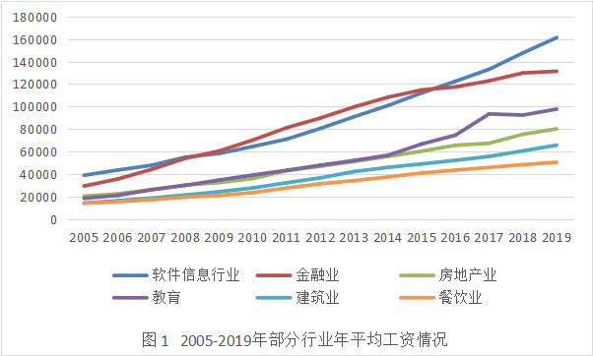
另一方面从RHT(Robert Half Technical)公司[2]的数据显示（图2），在2008-2018年的十年时间里，IT行业的几大热门岗位的每年涨幅并非是一成不变的，甚至在2010年全岗位涨幅都达到了最低值，但是即使如此也依旧没能阻止IT全行业工资的持续走高。
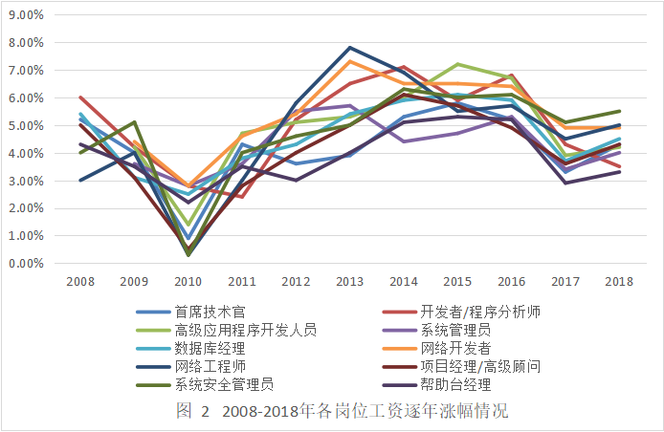

2.1.1 直辖市情况分析
在中国，直辖市一般代表着一个区域的经济高水平，且往往最受就业者的喜爱，我在《中国统计年鉴》[3]中统计出2010-2019这十年间，四大直辖市IT行业年平均工资的柱状图（图3），可以看出作为超一线城市的北京和上海的工资水平要高出天津和重庆很多，在全国也是最高水平，作为国家的政治中心和经济中心，许多的IT大厂都设立在这里亦或者有大的分公司，所以就变成了IT行业者的聚集地，由此也导致工资的不断升高。在这十年间除了2017年和2018年，基本属于上升趋势。
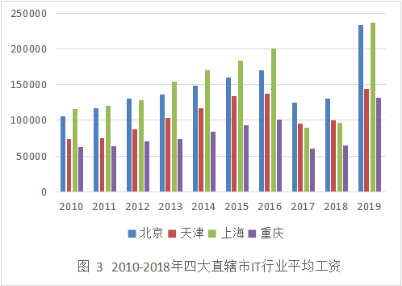
2.1.2 其他省份情况分析
在这里我从华北，东北，西北，中部，东部，西南，南部，东南几大区域分别挑选出代表性的省份来进行统计对比，同样统计十年间的直方图数据（图4），相比于直辖市，各个省份的平均工资水平要稍逊色一些，但是也不乏高薪，例如坐落长三角和珠三角的浙江省和广东省的平均工资水平也是十分的高，浙江的杭州、广东的深圳也同样是大厂聚集地，所以类似的也会带来高额的工资。同上图一样，中国的IT行业工资都是一样，在2017年和2018年存在低迷状态，但是总体是上不断提升的。
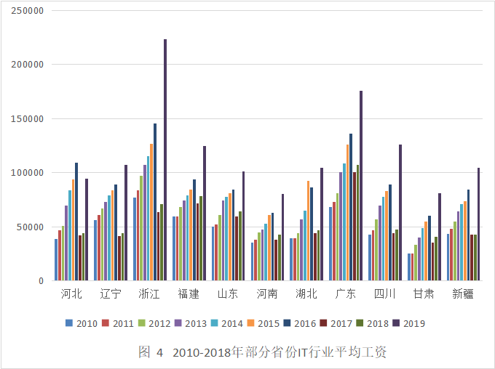

3.2 国外情况
与中国不同，美国的IT发展要更早且更迅速。根据NACE薪酬调查[4]，2000年IT行业的年薪起薪就已经达到4万美元，而不同的学位，也略有差异：
* 计算机工程：49505美元
* 计算机科学：48470美元
* 信息科学：38900美元
* 信息管理系统：41800美元
因为在那个年代熟练的编程人员是十分稀缺的，自此时起IT毕业生们在市场上的薪酬开始不断飙升。就2000年而言，其薪酬水平就已经较前一年增长了10%，并且除了IT专业的学生以外，其他相关专业的毕业生的年薪也已经远高于全美平均的39824美元。这是2000年全美IT行业中不同岗位不同学位的年薪平均数和中位数的情况（图5）：
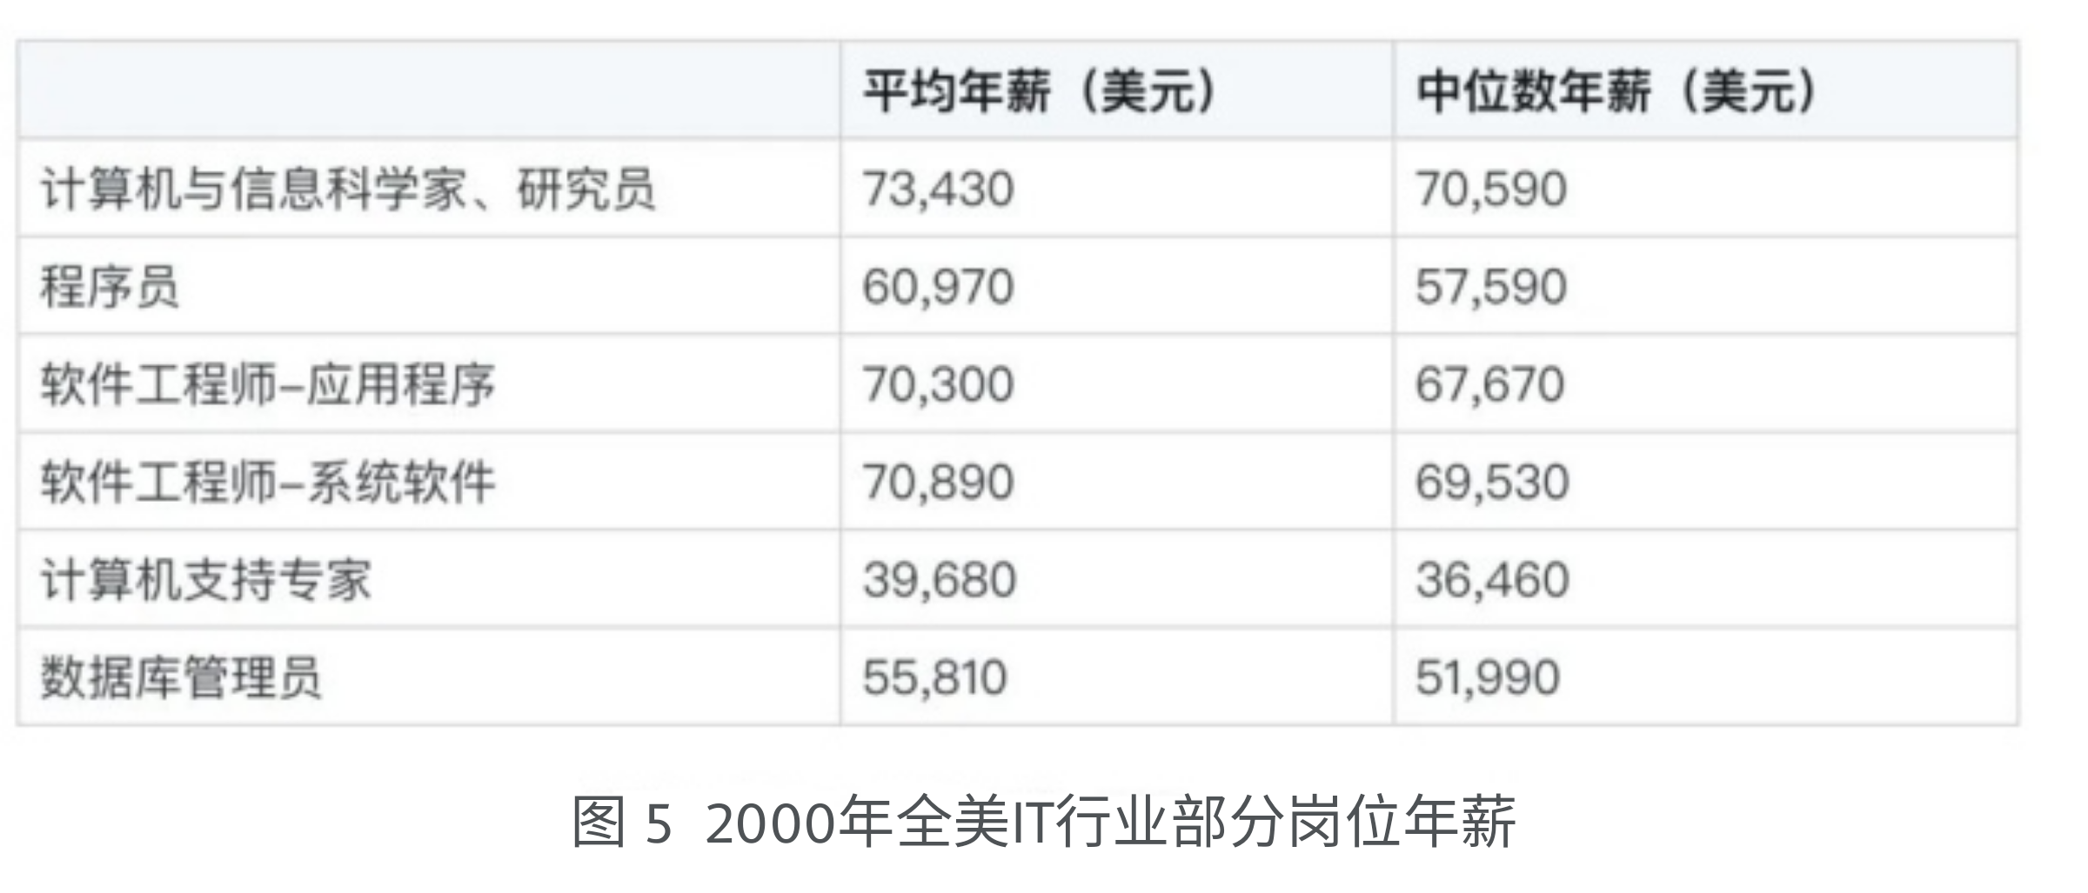
将时间划分为前后两个十年进行比较对比，在2001至2011年十年间随机选取了五个岗位的年薪的中位数，发现其都发生了不同程度的变化，但总体上都是处于持续增长的趋势（图6）。
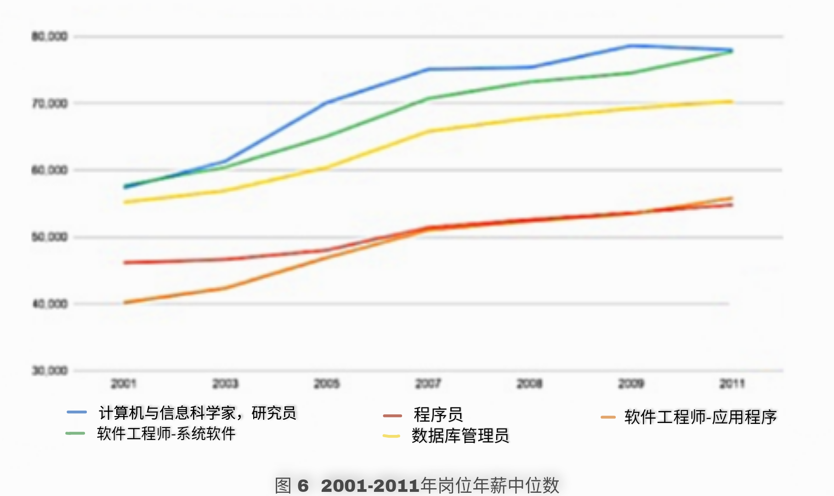
经过计算统计得到了各自的涨幅情况（图7），显然不同行业的“吸金能力”还是存在较大的差异，但是更直观地可以看到，在十年的时间里，IT各行各业都处在上升状态。
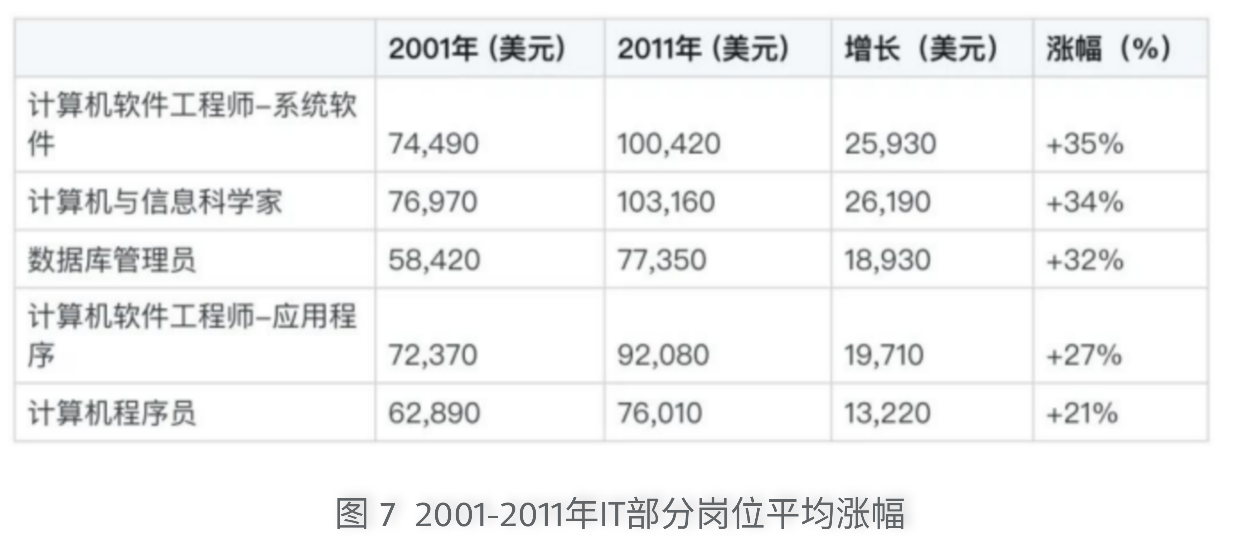
在接下来的2013至2019年下一个十年的时间里，继续随机选取五个岗位得到的结果如下（图8），相比IT兴盛突起的前十年，这一阶段显得更加的平稳，但是依旧处于持续的提升状态，
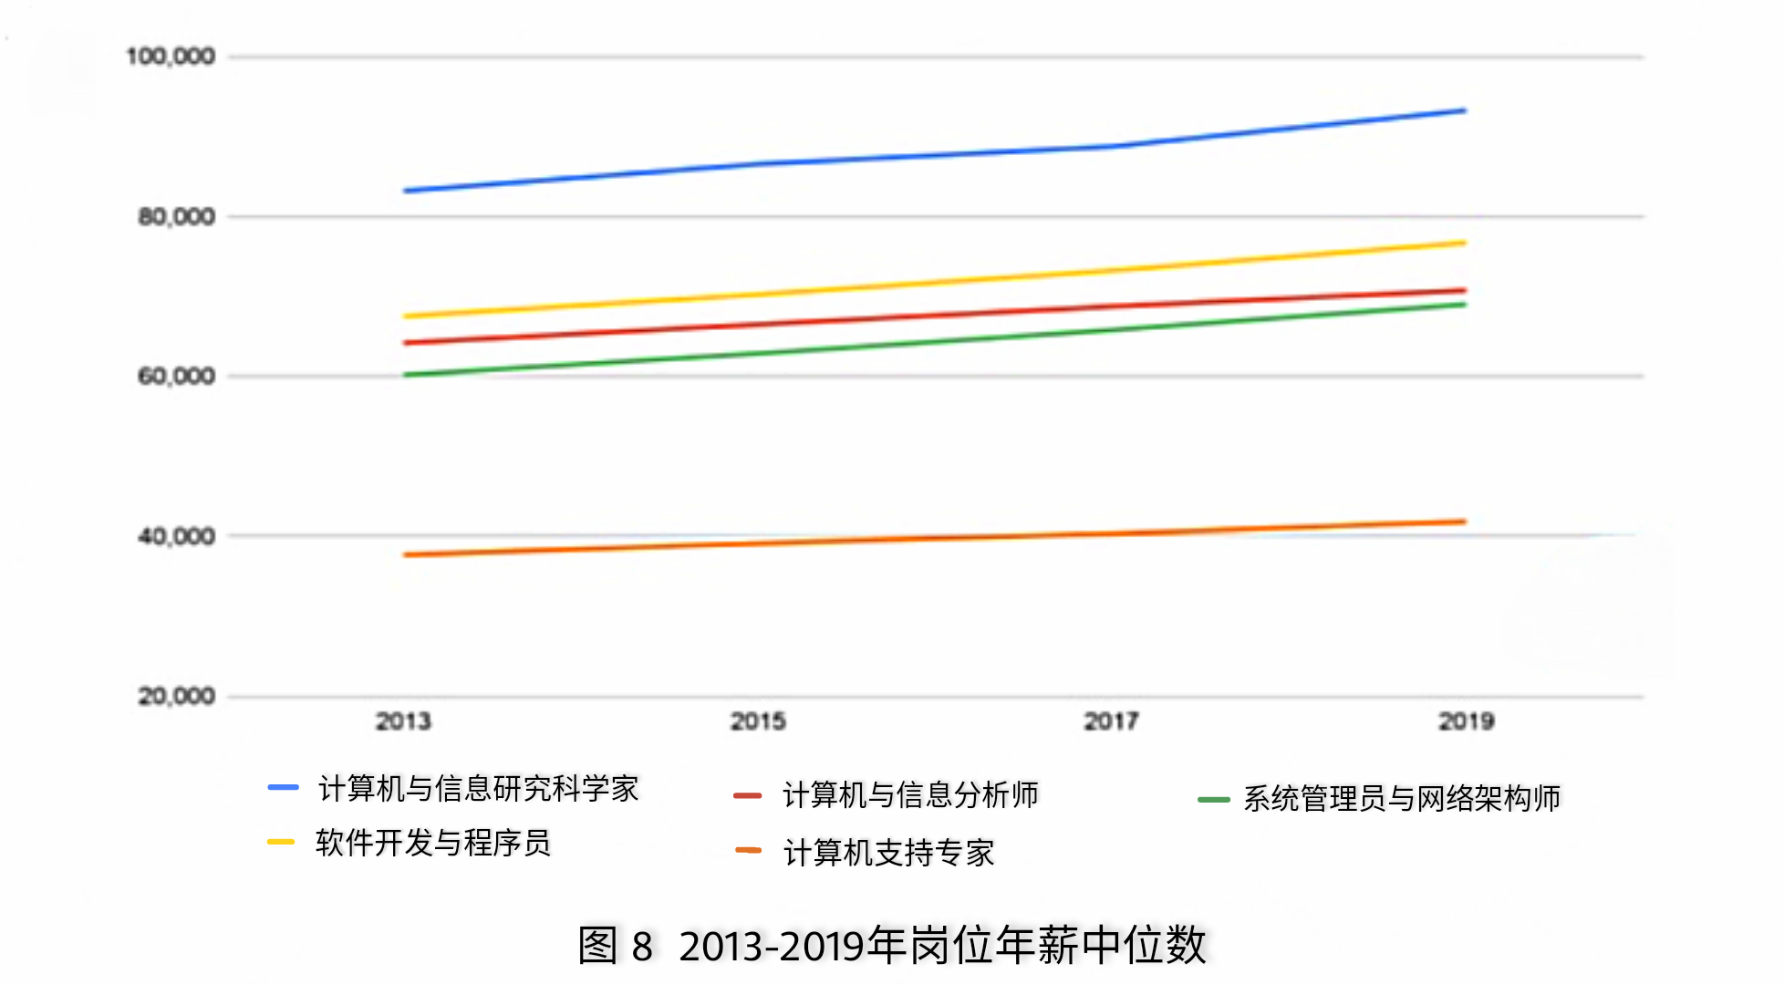
同样的计算出2013-2019年的年薪增幅（图9），可以清晰地看到，相比于2001-2011年每个岗位增幅下降了很多，就程序员而言，后十年的涨幅较前十年下降了6个百分点，未能保持之前的高速增长速度。
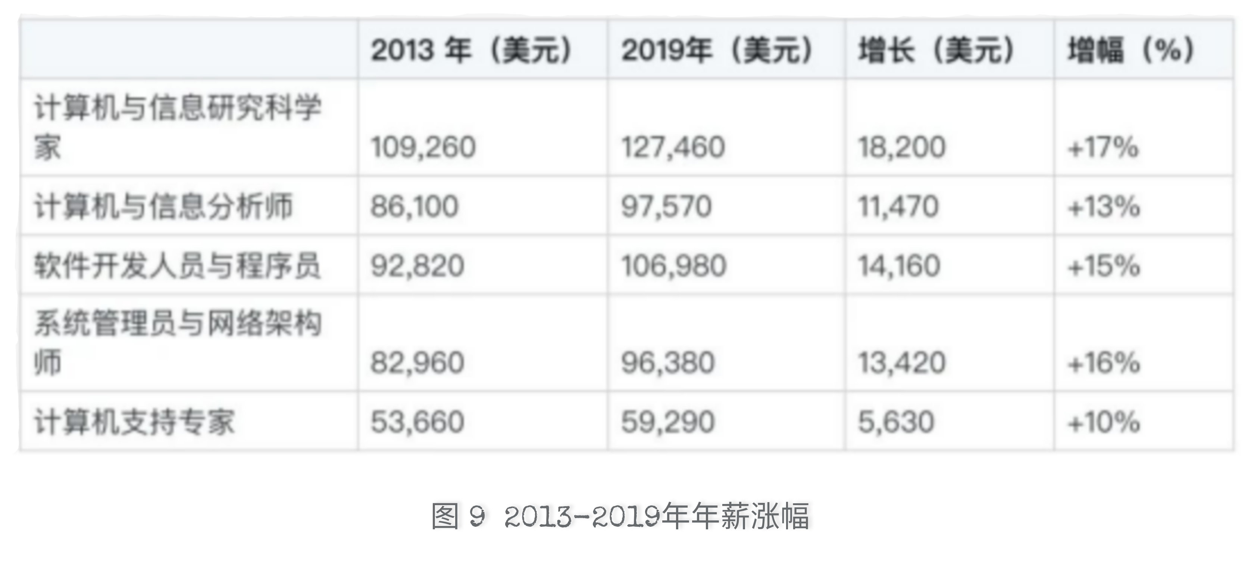

4 结论
总体看来，IT行业薪酬会持续增长上去，虽然没办法预测准确的时间，但是可以确定的是未来的很长一段时间，IT行业将会不断地突破提升。IT行业薪酬的不断增长应该给予我们继续钻研的决心。虽然“基础”编码技能会渐渐被自动化技术所替代，但是同样围绕着IT未来会出现一系列涉及全新技能的新职位，IT行业也永远不会小时。我们应该把握住时代的脉搏，不断突破自我学习新的技术。

5 参考文献
- 国家统计局，2020年中国统计年鉴[J]， [2020],http://www.stats.gov.cn/tjsj/ndsj/2020/indexch.html
- Robert Half Technolgy公司，Robert Halt IT薪酬指南[R],[2018]
- 国家统计局，历年中国统计年鉴[J],http://www.stats.gov.cn/tjsj/ndsj/
- NACE欧盟产业统计分类，夏季工资研究[R]，[2000]

